Manera pasiva: el cliente siempre va a iniciar la comunicación ya que el servidor esta en modo escucha.
Todas las comunicaciones FTP de comando entre servidor y cliente se usa el puerto 21, pero cuando se transmiten datos se usa la comunicación three wide handshake.
Hay 2 canales: uno para los comandos (21) y otro para la transmisión de datos(el servidor se lo comunica al cliente después de un comando PASV)
-El cliente le manda el comando PASV y el servidor le responde con el puerto donde le va a escuchar.
-El cliente desde un puerto suyo aleatorio se lo manda al puerto que le ha dicho el servidor.

Al conectarse el cliente al servidor, capturamos los datos:
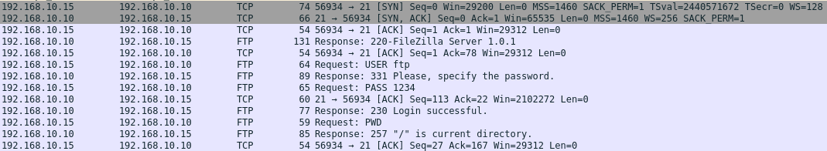
Nos hemos conectado en texto plano, para que podamos ver como le responde con el usuario, contraseña y directorio actual, además de ver la comunicación three wide handshake por el puerto 21.

Si transmitimos un archivo:
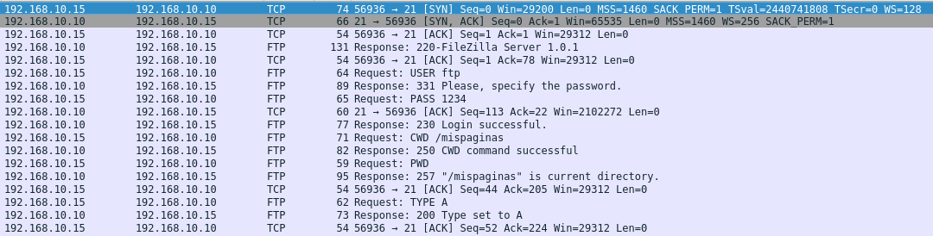
Observamos la comunicación three wide handshake y ftp por el puerto 21 ya que simplemente son comandos.

Pero más abajo vemos como el cliente inicia la comunicación en modo pasivo y el cliente le dice el puerto por donde le va a escuchar:

